虚拟校园系统

软件使用说明书

09017229王新宇组

# 登录账号说明表

表1：登录账号说明表

|  |  |  |  |  |
| --- | --- | --- | --- | --- |
| **一卡通号** | **用户名** | **权限** | **密码** | **支付密码** |
| 09017211 | 真理 | 学生 | 211 | 2562 |
| 09017214 | 梅尔 | 商店管理员 | 214 | —— |
| 09017219 | 白面鸮 | 图书管理员 | 219 | —— |
| 09019810 | 白金 | 教务管理员 | 810 | —— |
| 21000000 | 任国林 | 教师 | 000 | —— |

# 软件使用说明

## 启动软件

1. 启动服务端

打开Jar打包文件，首先启动服务端文件，服务端文件拥有图形化启动界面，因此可直接双击启动。启动后点击启动服务器即可启动。

1. 启动软件

打开启动器文件夹，双击启动器，然后将服务端上的IP地址复制，粘贴到启动器的配置窗口内，随后输入账号密码（见表1）即可登录。

## 编译软件

由于本软件使用了Maven来导入项目依赖包，因此正常编译软件可能需按照以下步骤进行：

1. 启动IntelliJ IDEA 2018以上版本，点击”Import Project”；

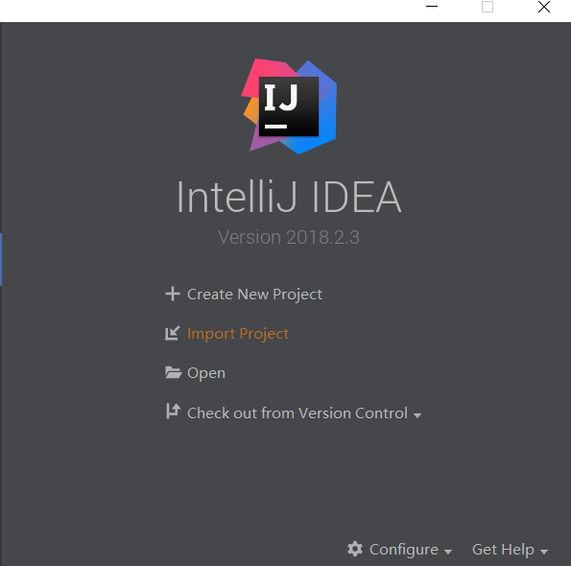

图1：导入项目

1. 选择从Maven建立项目；

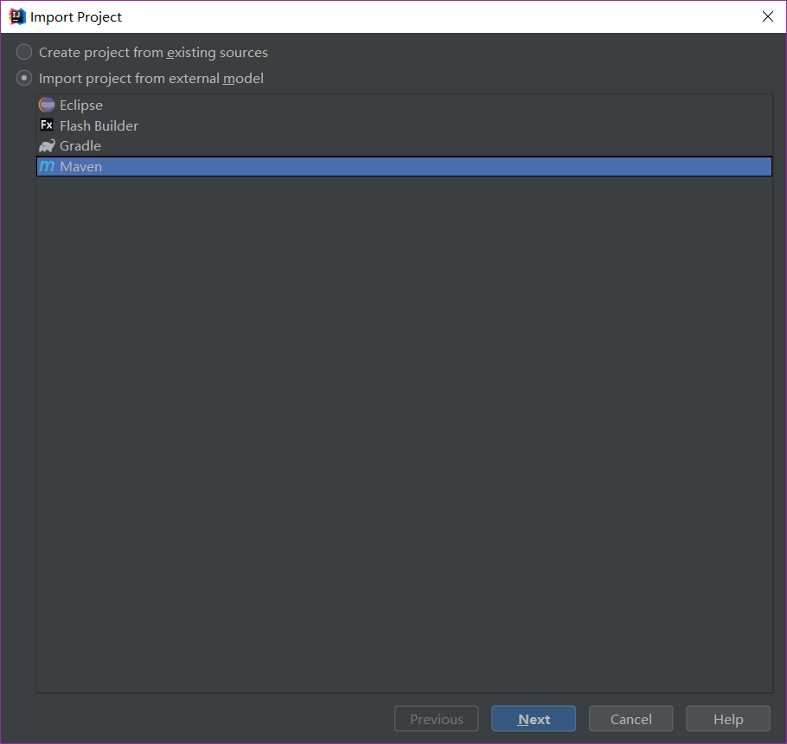

图2：从Maven导入项目

1. 选择“自动导入Maven Project”（即 Import Maven Project automatically），并在下方的自动下载多选板中选中“文档”（即Documentation）；

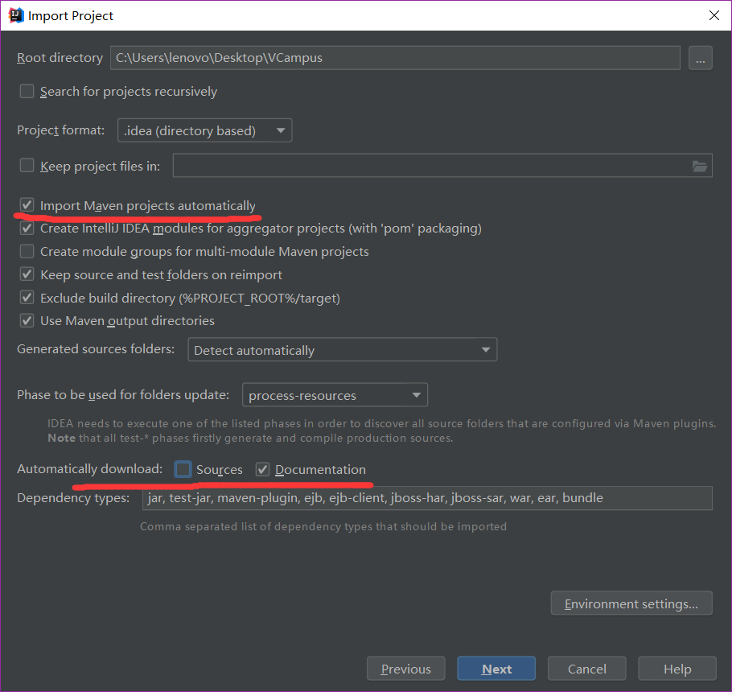

图3：Maven项目设置

1. 此时点击next直到建立项目；
2. 建立项目后，即可在src.seu.VCampus中找到本软件的几个主要包；

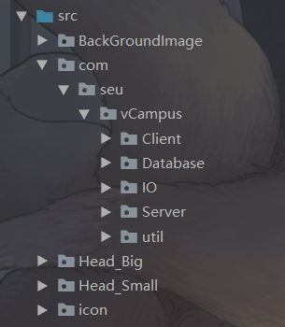

图4：软件src截图

1. 在Client包下含有Launcher包，展开Launcher即可看到含有本程序Main方法的类：Launcher.java

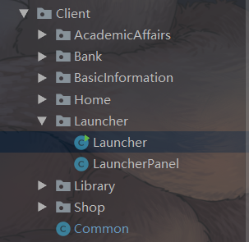

图5：Launcher.java